（E084）顾客特殊要求
更新项目序号 | 更新项目名称 | 更新时间 | 客户协议编号
备注：更新的内容以蓝色字体显示。

共用部分：

共用部分：
- 流水号:
  - 顾客要求在字符层丝印流水号，可以在字符层找到顾客流水号位置，此位置有一方形框，且框内设计了2007等字符（如下图所示，2007XXXXX，其中2007代表年）。工程制作时将框内字符删除，出一张流水号菲林，按照顾客提供的流水号要求制作流水号菲林。例如图2要求的流水号，工程制作时则可在流水号菲林中，增加200703001、200703002、20070303等,为方便生产同时需按“A96H流水号”样式提供生产图纸。（注意，不允许采取保留2007在字符层，在流水号只做03001、03002的做法）：
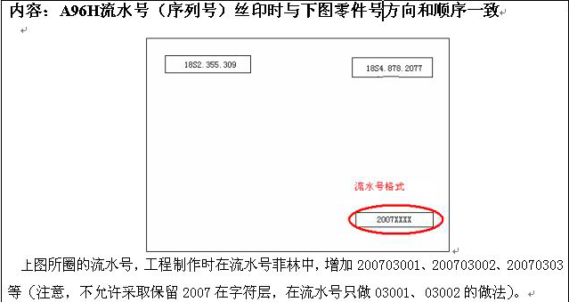
图2见下：

预审部分：
- 标记:
制板说明中无要求时，不加快捷标记，不加周期

CAM部分： 无

